  ΕΛΛΗΝΙΚΗ ΔΗΜΟΚΡΑΤΙΑ  ΥΠΟΥΡΓΕΙΟ ΥΓΕΙΑΣ ΚΑΙ  ΚΟΙΝΩΝΙΚΗΣ ΑΛΛΗΛΕΓΓΥΗΣ  ΓΕΝΙΚΟΣ ΓΡΑΜΜΑΤΕΑΣ  Ταχ. Δ/νση : Αριστοτέλους 19  Ταχ. Κώδικας : 10187  Τηλέφωνο : 2105202560  Φαξ : 2105202319  e-mail: secretary.gen-sec3@yyka.gov.gr | Β΄ΟΡΘΗ ΕΠΑΝΑΛΗΨΗ  ΑΔΑ: 4ΑΧ5Θ-Μ03  Αθήνα, 01 / 09 / 2011  Αρ. Πρωτ.: οικ. 94622  Προς:  - Διοικητές – Αν. Δ/τές Υ.Π.Ε.  - Προέδρους ΕΠΥκαι ΕΟΦ  Κοιν/ση:  1) Υπουργό ΥΚΑ  2) Υφυπουργό ΥΚΑ  3) Γεν. Γραμματέα Δημ. Υγείας  4) Δ/τές Νοσοκομείων (μέσω ΔΥΠΕ)  5) ΕΚΕΒΥΛ, ΙΦΕΤ  6) Help – desk ESY.net ΥΥΚΑ  (κ.κ. Θ. Μηλώνης και Κ. Ρόμπας)  7) Μέλη Ομάδας Εργασίας

ΕΓΚΥΚΛΙΟΣ

ΘΕΜΑ : «Χρονοδιάγραμμα υλοποίησης ενεργειών για την εφαρμογή ΚΕΝ-DRGs το 2011»
Έχοντας υπόψιν:
- Την ΚΥΑ Αρ.Πρωτ: Υ4α/οικ. 85649 - 27/7/2011
- Την Εγκύκλιο του Γ. Γ. ΥΥΚΑ με υπ’ αρ. Πρωτ: οικ 87518 / 29-07-2011

Μέχρι τέλος Σεπτεμβρίου θα πρέπει όλες οι νοσοκομειακές μονάδες του ΕΣΥ να είναι λειτουργικά έτοιμες για την υποβολή τιμολογίων προς τα Ασφαλιστικά Ταμεία των παρασχεθέντων νοσοκομειακών υπηρεσιών τους χρησιμοποιώντας τα Κλειστά Ενοποιημένα Νοσήλια (ΚΕΝ-DRGs). Προκειμένου να επιτευχθεί ο παραπάνω στόχος θα πρέπει να ολοκληρωθούν όλες οι επιμέρους ενέργειες και δράσεις εντός των προκαθορισμένων χρόνων, αναλυτικότερα:

- ΕΝΑΡΞΗ ΕΦΑΡΜΟΓΗΣ ΚΕΝ
Μέχρι τις 9/9/2011 όλες οι νοσοκομειακές μονάδες, με ευθύνη τους, θα πρέπει να προσαρμόσουν τα υφιστάμενα πληροφοριακά συστήματα τιμολόγησης υπηρεσιών σύμφωνα με τις απαιτήσεις για την εφαρμογή των ΚΕΝ-DRGs (κωδικοί νόσων και διαγνώσεων ICD-10, κωδικοί ιατρικών πράξεων, τιμές και κωδικοί ΚΕΝ). Συγκεκριμένα στο εξιτήριο θα πρέπει να αναγράφονται οπωσδήποτε οι κωδικοί διαγνώσεων εξόδου κατά ICD10 σύμφωνα με την εγκεκριμένη κωδικοποίηση του ΚΕΣΥ (ιστοσελίδα Υπουργείου ΥΚΑ). Κατά την εκκαθάριση των νοσηλίων θα εκδίδεται ΔΠΥ (Δελτίο Παροχής Υπηρεσιών) και συγκεντρωτική κατάσταση για υποβολή προς τα Ασφαλιστικά Ταμεία στα οποία θα συμπεριλαμβάνονται υποχρεωτικά οι κωδικοί και οι περιγραφές των κωδικών των διαγνώσεων κατά ICD10 και προαιρετικά των ιατρικών πράξεων σύμφωνα με την εγκεκριμένη κωδικοποίηση του ΚΕΣΥ. Ο υπάλληλος του Λογιστηρίου Ασθενών μπορεί χρησιμοποιώντας ειδική διαδικτυακή εφαρμογή (ιστοσελίδα ΥΥΚΑ, link στο site www.yyka.gov.gr, Υγεία/ Κωδικοποιήσεις–Διαδικασίες/Κλειστά Ενοποιημένα Νοσήλια/Εφαρμογή Αντιστοίχισης ΚΕΝ – ICD10) να εισάγει τους παραπάνω κωδικούς ICD10 και η εφαρμογή θα του δίνει τον ή τους κωδικούς ΚΕΝ που αντιστοιχούν στην νοσηλεία του ασθενή.

2. ΠΙΛΟΤΙΚΗ ΕΦΑΡΜΟΓΗ
Τα παρακάτω νοσοκομεία (αντίστοιχα υπεύθυνοι θα είναι οι αναφερόμενοι Δ/τές ή Αν/τές Δ/τές ή Στελέχη) θα πρέπει πιλοτικά από 9/9/2011 να εκκαθαρίζουν και να είναι σε θέση να υποβάλουν προς τα Ασφαλιστικά Ταμεία τα νοσήλια τόσο με τον σημερινό τρόπο (έως 30/9/11) όσο και με την εφαρμογή των ΚΕΝ-DRGs (από 1/10/11):
- 1^{η} ΥΠΕ :
Γ.Ν.Αθηνών «ΚΑΤ» (Κ. Καρράς),
Γ.Ν. «Η Αγία Σοφία» (Εμ. Παπασάββας),
Γενικό Ογκολογικό Νοσοκομείο Κηφισιάς (Δ. Μπαρτσώκας),
Γ.Ν. ΚΩΝ/ΛΕΙΟ «Η Αγία Όλγα» (Ολ. Μπαλαούρα)
- 2^{η} ΥΠΕ :
Γ. Ν. Πειραιά «Τζάνειο» (Χ. Παπαχρήστος),
Γ.Ν. Ελευσίνας «Θριάσιο» (Αγ. Λιόσης),
Γ.Ν. Σύρου (Δ. Τσιργής),
Κρατικό Θεραπευτήριο – Κ.Υ. Λέρου (Εμ. Σούλος)
Π.Γ.Ν. «Αττικόν» (Καθ. Γ. Πετρίκκος και Π. Λαζάρου, Τμ. Ποιότητας),
Ωνάσειο Καρδιοχειρουργικό Κέντρο (Μ. Παπαδάκης, Προϊστάμενος Πληροφορικής),

- 3^{η} ΥΠΕ:
Γ.Ν.Θ. «Παπαγεωργίου» (Γ. Χριστόπουλος, Γεν. Δ/ντής),
Γ.Ν. «Νάουσας» (Π. Τσακπουνίδης),
Γ.Ν. Κατερίνης (Α. Φαρμάκης).
- 4^{η} ΥΠΕ:
Π.Γ.Ν. Αλεξανδρούπολης (Ι. Ντόλας),
Γ.Ν. Καβάλας (Δ. Παπαδόπουλος)
Γ.Ν. Θεσσαλονίκης << Άγιος Παύλος>> (Δ. Γούναρης)
- 5^{η} ΥΠΕ:
Γ.Ν. Βόλου «ΑΧΙΛΛΟΠΟΥΛΕΙΟ» (Ι. Ντόκος),
Γ.Ν. Λαμίας (Β. Αγγουράς)
- 6^{η} ΥΠΕ:
Γ.Ν. Καλαμάτας (Γ. Μπέζος),
Γ.Ν. Ιωαννίνων «ΧΑΤΖΗΚΩΣΤΑ» (Φ. Βάββας),
- 7^{η} ΥΠΕ:
Γ.Ν. Ρεθύμνου (Γ. Μοσχοβάκης).
Στις 15/9/2011 θα υπάρξει συνάντηση των παραπάνω νοσοκομείων προκειμένου να αξιολογηθεί η πορεία υλοποίησης, με ευθύνη του Προέδρου και Αντιπροέδρου της Ομάδας Εργασίας (κ.κ. Ι. Σαριβουγιούκα και Ν. Μανιαδάκη), καθώς και των κ.κ. Δ. Μπαρτσώκα, Κ. Καρρά και Μ. Παπαδάκη στους οποίους μπορείτε να απευθύνεστε για τα ανωτέρω, έως τις 9/9/11 και κατόπιν στο help-desk του ESY.net του ΥΥΚΑ τηλ: 15454.

  - Μέχρι τις 25/9/2011, με ευθύνη κάθε αρμόδιου Δ/τή ή Αν. Δ/τή και Δ/νσης Πληροφορικής κάθε Υγειονομικής Περιφέρειας, θα πρέπει να έχει μεταφερθεί η εμπειρία από τα νοσοκομεία που συμμετέχουν πιλοτικά στην εφαρμογή και στα υπόλοιπα νοσοκομεία του τομέα ευθύνης τους. Κατά την μηνιαία σύσκεψη του τέλους Σεπτεμβρίου, στην οποία θα συμμετέχουν το Υπουργείο, οι ΥΠε και οι Νοσοκομειακές Διοικήσεις, θα πρέπει να επιβεβαιωθεί ότι όλα τα νοσοκομεία έχουν ολοκληρώσει τις αλλαγές στα πληροφοριακά συστήματα τιμολόγησης νοσηλίων και ότι είναι σε θέση να εφαρμόσουν παραγωγικά τα ΚΕΝ (ως επόμενο παράδειγμα εφαρμογής ροής προσδιορισμού ΚΕΝ). Σε διαφορετική περίπτωση, ο κωδικός ΚΕΝ θα ορίζεται από την Ομάδα Διαχείρισης ΚΕΝ που έχει οριστεί από τη Διοίκηση του κάθε Νοσοκομείου σε συνεργασία με το Γραφείο Κίνησης – Λογιστήριο Ασθενών.

Παράδειγμα Εφαρμογής Ροής Προσδιορισμού ΚΕΝ
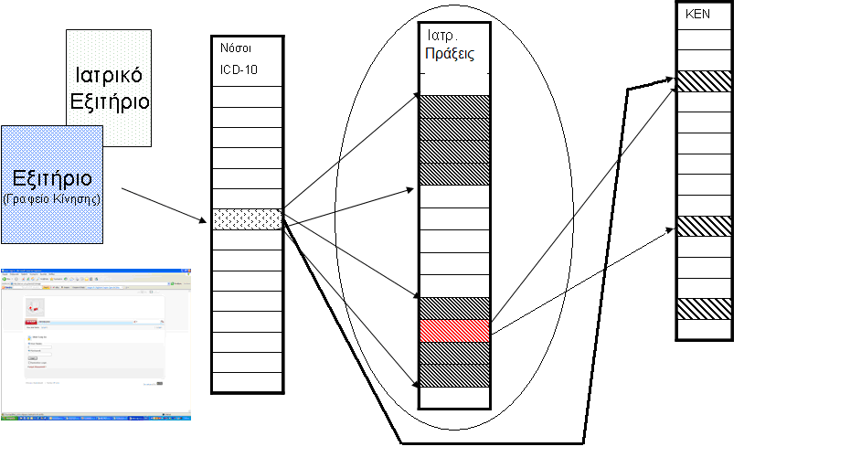

3. ΛΕΙΤΟΥΡΓΙΑ
Οι μήνες Οκτώβριος και Νοέμβριος θα είναι οι πρώτοι μήνες υποχρεωτικής πιλοτικής εφαρμογής των ΚΕΝ. Κατά την διάρκεια αυτών των μηνών θα γίνει παρακολούθηση της εφαρμογής από την κάθε ΥΠε. Θα καταγραφούν τα αποτελέσματα της εφαρμογής και στο τέλος κάθε μήνα θα πραγματοποιείται σύσκεψη (στις καθιερωμένες μηνιαίες συναντήσεις) για την εφαρμογή, την ανάλυση και εξέταση των αποτελεσμάτων (διάγνωση εξόδου ICD10, KEN) στα πληροφοριακά συστήματα (ηλεκτρονικό εξιτήριο και κατάσταση υποβολής προς τα Ασφαλιστικά Ταμεία).

Μέχρι τις 20/12/2011 θα πρέπει να έχουν ολοκληρωθεί όλα τα ανωτέρω προκειμένου να εφαρμοστεί αποτελεσματικότερα από 01/01/2012 το νέο σύστημα τιμολόγησης ΚΕΝ. Η ΕΠΥ αναλαμβάνει να ολοκληρώσει την αντιστοίχιση υλικών κάθε ΚΕΝ και ο ΕΟΦ την αντιστοίχιση φαρμάκων κάθε ΚΕΝ (σε συνεργασία με ΕΚΕΒΥΛ και ΙΦΕΤ) έως 30/11/11.
Κατά τα λοιπά ισχύει η ΚΥΑ με Αρ. Πρωτ: Υ4α/οικ. 85649 - 27/7/2011.

Ο ΓΕΝΙΚΟΣ ΓΡΑΜΜΑΤΕΑΣ ΥΚΑ

ΝΙΚΟΛΑΟΣ ΠΟΛΥΖΟΣ

